Layered Software Architecture



1. Kiến trúc (Architecture)
1. Tổng quan về các lớp phần mềm
2. Nội dung của các lớp phần mềm
3. Nội dung của các lớp phần mềm trong hệ thống đa lõi
4. Nội dung của các lớp phần mềm trong hệ thống có mức độ quan trọng hỗn hợp
5. Tổng quan về các mô-đun
6. Giao diện: Quy tắc chung
7. Giao diện: Tương tác giữa các lớp
8. Tổng quan về các cụm phần mềm CP
2. Cấu hình (Configuration)
3. Tích hợp và các khía cạnh thời gian chạy (Integration and Runtime Aspects)

KIẾN TRÚC (Architecture)
- TỔNG QUAN VỀ CÁC LỚP PHẦN MỀM
- CẤU TRÚC Ở CẤP ĐỘ TRỪU TƯỢNG CAO NHẤT

Kiến trúc AUTOSAR phân chia phần mềm thành ba lớp chính, ở cấp độ trừu tượng cao nhất. Cả ba lớp này đều chạy trên vi điều khiển (Microcontroller)

- Application Layer: chứa các phần mềm ứng dụng cụ thể của nhà sản xuất (ví dụ: điều khiển động cơ, hệ thống phanh…)
- Runtime Environment (RTE): lớp trung gian giúp các ứng dụng giao tiếp với nhau và với các lớp phần mềm bên dưới.
- Basic Software (BSW): bao gồm các mô-đun phần mềm cơ bản, như điều khiển phần cứng, giao tiếp, quản lý bộ nhớ, v.v.
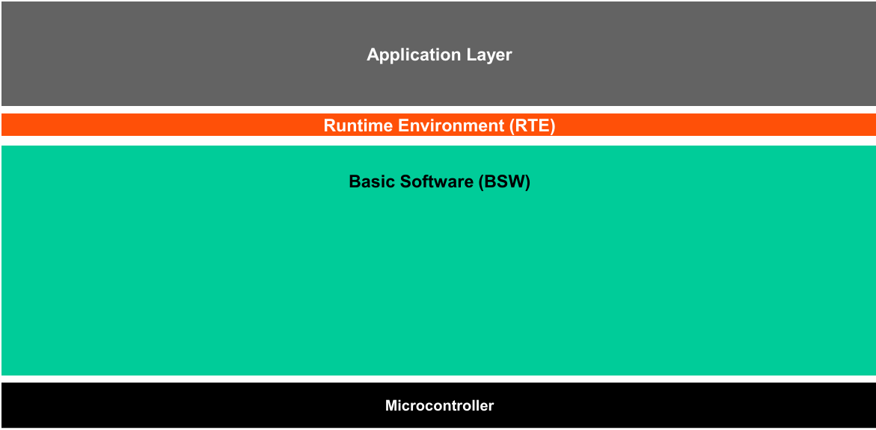

- CẤU TRÚC CƠ BẢN CỦA AUTOSAR ( Basic Software)
Phần mềm cơ bản (Basic Software – BSW) trong AUTOSAR không chỉ là một khối duy nhất, mà được chia nhỏ thêm thành các lớp con để quản lý chức năng tốt hơn.
Cụ thể gồm 4 lớp:
- Services: cung cấp các dịch vụ chung như quản lý bộ nhớ, truyền thông, chẩn đoán…
+ Cung cấp các dịch vụ hệ thống cấp cao: truyền thông, lưu trữ, chẩn đoán, quản lý lỗi, quản lý chế độ, đồng hồ hệ thống... Không thao tác phần cứng trực tiếp mà dùng các API của ECU Abstraction. ➡ Phục vụ cho: RTE hoặc phần mềm ứng dụng qua RTE ➡ Dựa vào: ECU Abstraction (và đôi khi trực tiếp gọi MCAL nếu cần hiệu năng)
- ECU Abstraction Layer: trừu tượng hóa phần cứng cụ thể của ECU (bộ điều khiển điện tử), giúp phần mềm phía trên không phải quan tâm đến phần cứng chi tiết.
+ Dựa vào MCAL để truy cập phần cứng nhưng ẩn chi tiết phần cứng khỏi các lớp phía trên. Tạo giao diện trừu tượng cho các thiết bị ngoại vi như cảm biến, bộ truyền động, ADC, EEPROM... ➡ Phục vụ cho: Services Layer ➡ Dựa vào: MCAL
- Microcontroller Abstraction Layer (MCAL): cung cấp giao diện trừu tượng với vi điều khiển (CPU, Timer, ADC…).
+ Là lớp thấp nhất trong BSW, giao tiếp trực tiếp với phần cứng vi điều khiển (GPIO, ADC, PWM, CAN, SPI...). Cung cấp API cấp thấp cho lớp trên (ECU Abstraction). Do nhà sản xuất vi điều khiển cung cấp. ➡ Phục vụ cho: ECU Abstraction Layer ➡ Không phụ thuộc vào lớp nào trong BSW vì nó nằm ở đáy.
- Complex Drivers: chứa những driver đặc biệt không thể gom vào các lớp chuẩn khác do yêu cầu hiệu năng hay tính năng đặc thù.
+ Cung cấp các dịch vụ hệ thống cấp cao: truyền thông, lưu trữ, chẩn đoán, quản lý lỗi, quản lý chế độ, đồng hồ hệ thống... Không thao tác phần cứng trực tiếp mà dùng các API của ECU Abstraction. ➡ Phục vụ cho: RTE hoặc phần mềm ứng dụng qua RTE ➡ Dựa vào: ECU Abstraction (và đôi khi trực tiếp gọi MCAL nếu cần hiệu năng)
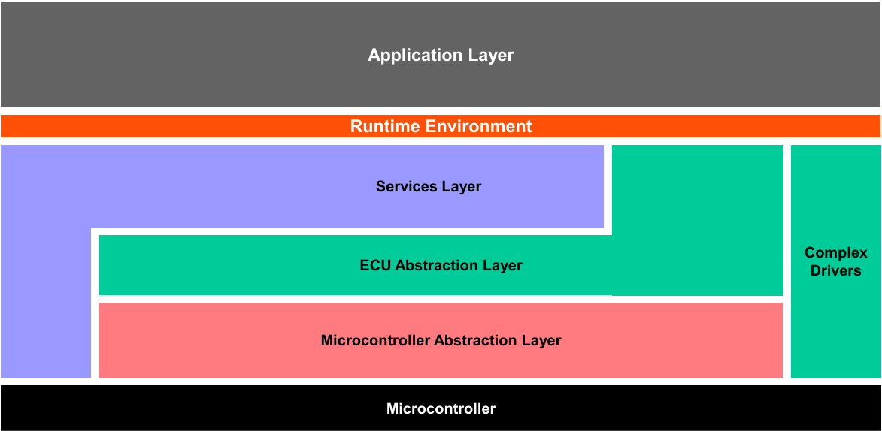

- CÁC THÀNH PHẦN NHỎ HƠN TRONG BSW
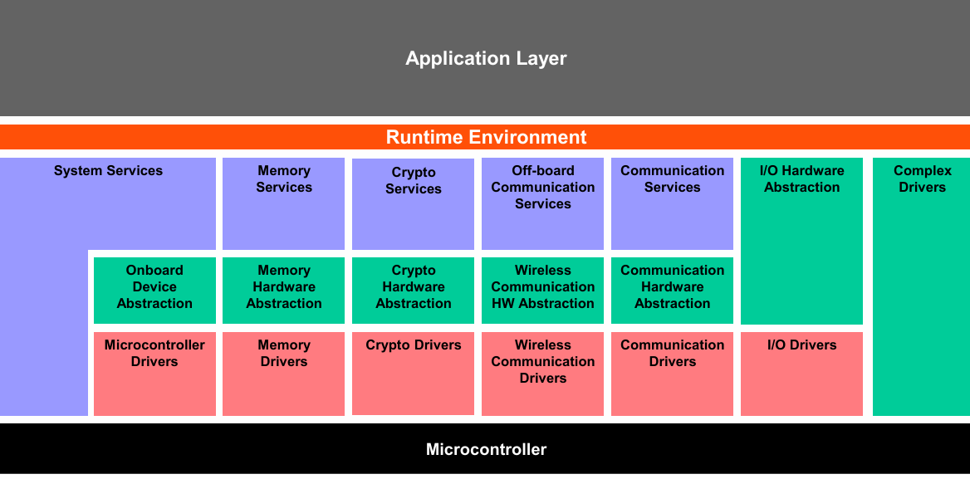
- Sevices layer
Thành phần | Mô tả
System Services | Dịch vụ hệ thống như quản lý trạng thái ECU, Watchdog, thời gian hệ thống
Memory Services | Quản lý bộ nhớ không bay hơi (EEPROM/Flash), ghi nhớ dữ liệu giữa các lần khởi động
Crypto Services | Dịch vụ mã hóa như tạo mã băm, mã hóa/giải mã dữ liệu
Off-board Communication Services | Dịch vụ truyền thông ngoài ECU (thường là truyền thông không dây)
Communication Services | Quản lý truyền/nhận dữ liệu giữa các ECU qua các giao thức chuẩn (CAN, LIN, Ethernet...)

Thành phần | Ví dụ thực tế trong xe ô tô
System Services | Khi bạn bật chìa khóa xe, ECU State Manager quản lý trạng thái khởi động ECU.
Memory Services | Ghi lại quãng đường xe đã đi (ODO) vào EEPROM để lưu sau khi tắt máy.
Crypto Services | Mã hóa tín hiệu để mở khóa cửa từ xa bằng remote.
Off-board Comm. Services | Giao tiếp qua Bluetooth để phát nhạc từ điện thoại lên hệ thống giải trí xe.
Communication Services | Truyền tín hiệu giữa ECU động cơ và ECU hộp số qua CAN bus.

- ECU Abstraction Layer
Thành phần | Mô tả
Onboard Device Abstraction | Trừu tượng hóa các thiết bị tích hợp sẵn trên bo mạch như Reset, nguồn,...
Memory Hardware Abstraction | Trừu tượng hóa Flash, EEPROM, SRAM... để sử dụng đồng nhất từ tầng trên
Crypto Hardware Abstraction | Trừu tượng hóa phần cứng mã hóa (ví dụ AES module)
Wireless Communication HW Abstraction | Trừu tượng hóa module không dây (Wi-Fi, Bluetooth...)
Communication Hardware Abstraction | Trừu tượng hóa phần cứng giao tiếp như CAN controller, LIN transceiver
I/O Hardware Abstraction | Trừu tượng hóa các cổng I/O (Digital/Analog) như ADC, PWM, GPIO

Thành phần | Ví dụ trong hệ thống ECU
Onboard Device Abstraction | Đọc tín hiệu điện áp pin thông qua cảm biến tích hợp.
Memory Hardware Abstraction | Truy cập Flash hoặc EEPROM mà không cần biết loại chip cụ thể.
Crypto Hardware Abstraction | Sử dụng phần cứng tích hợp để giải mã dữ liệu CAN được mã hóa.
Wireless Communication HW Abstraction | Giao tiếp Wi-Fi để cập nhật phần mềm OTA (Over-the-Air).
Communication Hardware Abstraction | Trừu tượng hóa bộ điều khiển CAN để các tầng trên sử dụng API chuẩn.
I/O Hardware Abstraction | Đọc tín hiệu cảm biến nhiệt độ từ đầu vào Analog.

- Microcontroller Abstraction Layer
Thành phầ | Mô tả
Microcontroller Drivers | Điều khiển CPU, chế độ Sleep/Wake-up, Reset, Clock
Memory Drivers | Điều khiển Flash, EEPROM ở mức phần cứng
Crypto Drivers | Điều khiển phần cứng mã hóa tích hợp (crypto engine)
Wireless Communication Drivers | Điều khiển module Wi-Fi/Bluetooth
Communication Drivers | Điều khiển CAN, LIN, Ethernet PHY,...
I/O Drivers | Điều khiển chân Digital/Analog (GPIO, ADC, PWM,...)

Driver | Ví dụ điều khiển phần cứng
Microcontroller Drivers | Quản lý chế độ sleep của MCU khi xe tắt máy.
Memory Drivers | Ghi cấu hình xe vào Flash khi tài xế thay đổi tùy chọn.
Crypto Drivers | Giao tiếp với phần tử mã hóa tích hợp AES bên trong MCU.
Wireless Communication Drivers | Điều khiển module Wi-Fi để truyền dữ liệu.
Communication Drivers | Điều khiển bộ truyền CAN để gửi tín hiệu tốc độ động cơ.
I/O Drivers | Điều khiển đèn xi-nhan thông qua chân GPIO.

- Complex Drivers

- Là driver đặc biệt nằm ngoài khuôn mẫu BSW chuẩn.
- Thường được dùng khi thiết bị phần cứng yêu cầu điều khiển thời gian thực, hoặc cấu trúc phức tạp không thể tách thành 3 lớp chuẩn.

Ví dụ ứng dụng | Mô tả
Camera driver cho hệ thống lùi xe | Xử lý thời gian thực từ cảm biến camera, không chia theo 3 lớp chuẩn được.
Lidar driver | Kết nối với cảm biến khoảng cách laser trong các hệ thống lái tự động.
Driver điều khiển motor servo | Cần điều khiển chính xác góc quay, không thể tách tầng như driver đơn giản.

- CHI TIẾT CÁC LỚP TRONG BSW
- Microcontroller Abstraction Layer
Đây là lớp phần mềm thấp nhất trong Basic Software (BSW).
Nó chứa các driver nội bộ, là các mô-đun phần mềm có quyền truy cập trực tiếp vào vi điều khiển (µC) và các ngoại vi bên trong của nó.
Nhiệm vụ:
Đảm bảo rằng các phần mềm phía trên như Services Layer, ECU Abstraction Layer có thể hoạt động mà không cần quan tâm vi điều khiển cụ thể là loại nào.
Tính chất :
Phụ thuộc vi điều khiển: Vì cấu trúc thanh ghi, số chân, loại ngoại vi đều khác nhau giữa các dòng MCU.
Giao diện chuẩn hóa: Các tầng trên (ví dụ ComStack) chỉ gọi các hàm API chuẩn, không cần biết MCU nào, nhờ vào lớp trừu tượng hóa của MCAL.

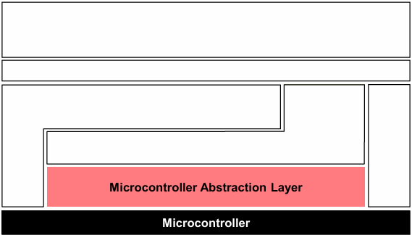
- ECU Abstraction Layer
Lớp trừu tượng hóa ECU (ECU Abstraction Layer) giao tiếp với các driver của lớp Trừu tượng hóa Vi điều khiển (MCAL). Nó cũng bao gồm các driver cho các thiết bị ngoại vi bên ngoài.
Lớp này cung cấp một giao diện lập trình (API) để truy cập vào các thiết bị và ngoại vi, bất kể chúng nằm bên trong hay bên ngoài vi điều khiển, và bất kể kiểu kết nối (qua chân I/O, SPI, I2C,...).
Nhiệm vụ:
Giúp tách biệt ứng dụng khỏi cách thiết bị phần cứng được gắn vào ECU.
Ví dụ: cùng một phần mềm có thể chạy trên 2 loại ECU có sơ đồ chân (pinout) hoặc cảm biến khác nhau.
Tính chất :
Không phụ thuộc vi điều khiển → có thể chạy trên bất kỳ MCU nào.
Phụ thuộc phần cứng ECU → vì mỗi ECU có thiết bị, cảm biến, mạch kết nối riêng.
Giao diện phía trên chuẩn hóa → các tầng Services hoặc Application gọi API mà không cần quan tâm thiết bị kết nối ra sao.
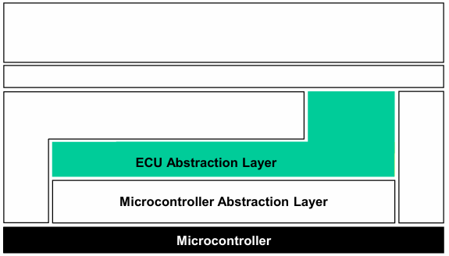
- Complex Drivers
Lớp Complex Drivers (Driver phức tạp) trải dài từ phần cứng cho đến lớp RTE (Runtime Environment).Lớp Complex Drivers nằm ngoài cấu trúc chuẩn của BSW, và có thể giao tiếp trực tiếp với RTE (Runtime Environment) hoặc thậm chí với Application Layer.
Nhiệm vụ:
Cho phép tích hợp những chức năng đặc biệt, ví dụ như driver cho các thiết bị:
➢ Không được tiêu chuẩn hóa trong AUTOSAR,
➢ Có yêu cầu thời gian xử lý rất nghiêm ngặt, hoặc
➢ Phục vụ mục đích chuyển đổi, tương thích (migration)…
Tính chất
Không bắt buộc tuân thủ tiêu chuẩn AUTOSAR.
Có thể dùng API riêng, viết bằng tay theo nhu cầu ứng dụng.
Có thể phụ thuộc vào từng loại vi điều khiển, phần cứng, và cả logic của ứng dụng.
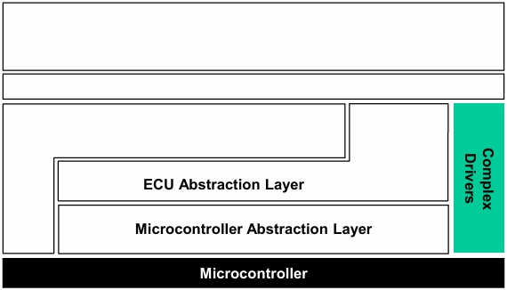
- Services Layer
Lớp Services (Dịch vụ) là lớp cao nhất của phần mềm cơ bản (Basic Software), đồng thời cũng liên quan trực tiếp đến phần mềm ứng dụng (Application Layer).
Trong khi việc truy cập các tín hiệu I/O được đảm nhiệm bởi lớp ECU Abstraction, thì lớp Services cung cấp:
+ Chức năng hệ điều hành (OS)
+ Dịch vụ truyền thông và quản lý mạng trong xe (Vehicle network communication)
+ Dịch vụ bộ nhớ (quản lý NVRAM – bộ nhớ không mất dữ liệu)
+ Dịch vụ chẩn đoán (bao gồm giao tiếp UDS, bộ nhớ lỗi và xử lý lỗi)
+ Quản lý trạng thái và chế độ của ECU
+ Giám sát logic và thời gian thực của chương trình (Watchdog Manager)
Nhệm vụ :Cung cấp các dịch vụ phần mềm cơ bản mà phần mềm ứng dụng (Application), môi trường thời gian thực (RTE) và các mô-đun khác trong BSW cần dùng.
Quản lý bộ nhớ (đọc/ghi dữ liệu)
Truyền thông với các ECU khác qua CAN
Giám sát lỗi hệ thống
Thực thi luồng chương trình đúng thời gian
Điều khiển trạng thái ECU (ngủ, hoạt động, khởi động...)
Tính chất :
Là “cầu nối thông minh” giữa phần mềm ứng dụng và phần mềm cơ bản thấp hơn.
Giúp ẩn sự phức tạp phần cứng, cung cấp API chuẩn hóa dễ dùng cho Application.
Là nền tảng cho các chức năng an toàn, bảo trì, truyền thông và xử lý lỗi trong ECU.
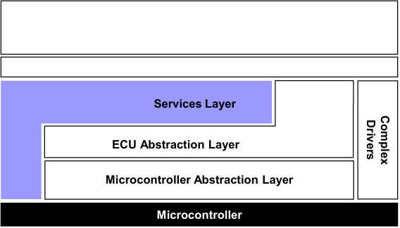
- AUTOSAR Runtime Environment (RTE)
RTE (Runtime Environment) là lớp trung gian quan trọng trong AUTOSAR, chịu trách nhiệm kết nối giữa phần mềm ứng dụng và phần mềm nền (BSW).
Nó giống như một "người phiên dịch" giúp các thành phần phần mềm (ví dụ: bộ điều khiển động cơ, điều hòa, đèn, v.v.) giao tiếp với nhau mà không cần biết rõ nhau nằm ở đâu hoặc trên ECU nào.

Nhiệm vụ :
Làm cho các thành phần phần mềm AUTOSAR độc lập với việc ánh xạ vào một ECU cụ thể (tức là viết phần mềm không phụ thuộc vào phần cứng cụ thể của ECU nào).
Tính chất:
Triển khai: Phụ thuộc vào ECU và ứng dụng cụ thể (được tạo riêng biệt cho mỗi ECU).
Giao diện phía trên (Upper Interface): Hoàn toàn độc lập với ECU (ECU-independent).
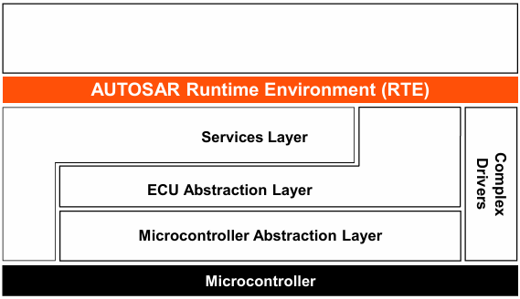
Ví dụ các chức năng cho hệ thống chống bó cứng phanh ABS trong lớp Basic Software)
- ABS hoạt động Phanh liên tục điều chỉnh áp lực phanh lên từng bánh xe để tránh khóa cứng, giúp xe không trượt mất lái khi phanh gấp, đặc biệt trên đường trơn hoặc khi đánh lái gấp.
- Tình huống tổng thể : Khi người lái đạp phanh gấp trên đường trơn, ABS sẽ tự động điều khiển áp lực phanh tại từng bánh để ngăn bánh xe bị bó cứng, giúp xe vẫn có thể điều hướng.
- Services Layer
Module | Ví dụ trên xe
OS | Quản lý task “đọc cảm biến tốc độ bánh xe” chạy mỗi 5ms
DEM | Nếu cảm biến bánh xe trái trước bị mất tín hiệu → ghi lỗi
DCM | Garage có thể đọc lỗi “Cảm biến bánh trước trái bị lỗi” qua máy chẩn đoán
EcuM | Khi xe nổ máy, ECU ABS khởi động các chức năng
NvM | Lưu trạng thái lỗi trước khi tắt máy để kiểm tra lần sau
ComM | Điều phối chế độ giao tiếp CAN (Full / Silent mode) cho ECU ABS
- ECU Abstraction Layer
Module | Ví dụ trên xe
Dio | Đọc tín hiệu từ cảm biến Hall tốc độ bánh xe
Pwm | Điều khiển van thủy lực tăng/giảm áp suất phanh từng bánh
CanIf | Gửi thông tin trạng thái ABS đang hoạt động lên mạng CAN (ECU khác dùng)
Gpt | Đo thời gian giữa các xung cảm biến để tính tốc độ bánh xe
- Microcontroller Abstraction Layer
Module | Ví dụ trên xe
Dio Driver | Đọc trạng thái mức logic từ chân nhận tín hiệu tốc độ bánh xe
Pwm Driver | Gửi xung PWM điều khiển van thủy lực ABS
Mcu Driver | Cấu hình chế độ sleep khi xe dừng (và wakeup khi xe khởi động)
Port Driver | Thiết lập chân PD5 là input đọc tín hiệu cảm biến
Wdg Driver | Nếu ECU ABS bị treo khi phanh, watchdog sẽ reset lại để đảm bảo an toàn
- Complex Drivers
Module | Ví dụ trên xe
Pressure Sensor Driver (nếu ECU đọc trực tiếp áp suất) | Đọc dữ liệu từ cảm biến áp suất dầu phanh (sensor đặc biệt)
Inertial Sensor Driver (nếu dùng IMU) | Dùng để kết hợp dữ liệu ABS với ESP hoặc các hệ thống an toàn chủ động khác

- Quy trình hoạt động của hệ thống ABS
+ ECU ABS được bật khi xe khởi động (EcuM,Os)
=> Task đọc tín hiệu tốc độ bánh xe => qua Dio +GPT
=> Nếu phát hiện bánh có nguy cơ khóa cứng => ECU tính toán và điều chỉnh
=> PWM điều khiển van thủy lực giảm áp lực phanh => thực hiện phanh ABS
=> trạng thái ABS gửi lên Can => CanIF => các ECU khác biết xe đang trong quá trình phanh ABS
- Nếu có lỗi => DEM ghi lỗi => DCM cho phép các gara dùng công cụ để kiểm tra và chuẩn đoán

- NỘI DUNG CỦA CÁC LỚP PHẦN MỀM
- NỘI DUNG CỦA CÁC LỚP PHẦN MỀM ĐA LÕI
- ECU vs MCU
- ECU
- Giới thiệu
ECU (Electronic Control Unit) là bộ điều khiển điện tử trên ô tô, còn được gọi là "bộ não" của xe, có chức năng nhận biết, phân tích và xử lý tín hiệu để điều khiển toàn bộ hoạt động của động cơ. ECU bao gồm các vi mạch điện tử và các con chip máy tính được lập trình sẵn để thực hiện các chức năng này một cách hiệu quả.
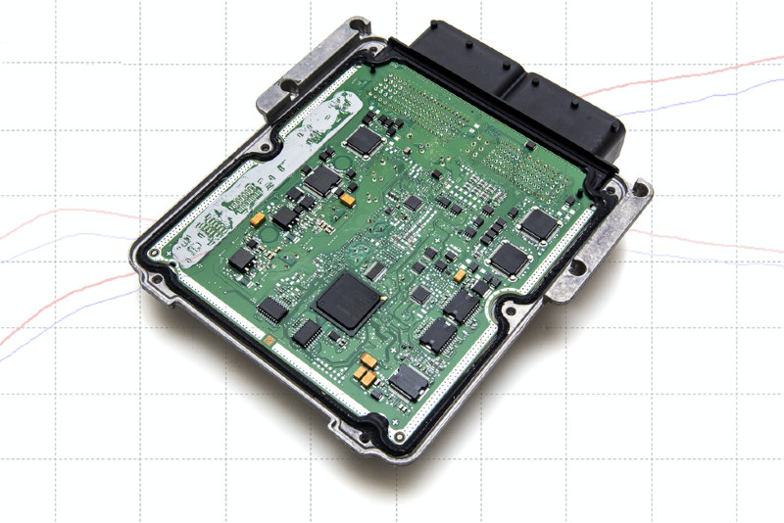

- ECU trong autosar

Trong hệ thống AUTOSAR, ECU là một thiết bị phần cứng có chứa vi điều khiển (microcontroller) và phần mềm điều khiển một chức năng cụ thể trên xe,
ví dụ:
ECU động cơ (Engine Control Unit)
ECU túi khí (Airbag Control Unit)
ECU phanh ABS (ABS Control Unit)
ECU đèn chiếu sáng, cửa sổ, điều hòa,...
- Cấu trúc ECU theo chuẩn Autosar
Một ECU tuân theo kiến trúc AUTOSAR thường chứa
Phần cứng (Hardware): Vi điều khiển, các mạch kết nối cảm biến/thiết bị chấp hành
Phần mềm AUTOSAR, gồm:
Application Software Component (SWC): Thành phần phần mềm điều khiển chức năng.
RTE (Runtime Environment): Cầu nối giữa phần mềm ứng dụng và phần mềm nền.
BSW (Basic Software): Phần mềm cơ bản điều khiển phần cứng (gồm OS, trình điều khiển, dịch vụ,...).
MCAL (Microcontroller Abstraction Layer): Tầng trừu tượng hóa vi điều khiển.
- Vai trò
- Thực thi các chức năng điều khiển của xe (ví dụ: kiểm soát động cơ, túi khí, phanh, ánh sáng...).
- Giao tiếp với các ECU khác qua mạng xe (CAN, LIN, FlexRay, Ethernet...).
- Tuân thủ kiến trúc phần mềm chuẩn AUTOSAR, giúp tái sử dụng, chuẩn hóa, và dễ bảo trì.

- MCU
- Giới thiệu
MCU(Microcontroller Unit) là một chip máy tính nhỏ, chứa bộ xử lý, bộ nhớ và các cổng vào/ra, thực hiện các thuật toán điều khiển và giao tiếp với các thiết bị khác.
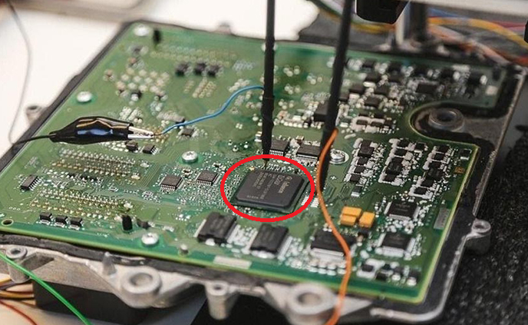
- MCU trong Autosar

Trong AUTOSAR, MCU là phần cốt lõi phần cứng bên trong ECU. Nó giống như "bộ não" xử lý tín hiệu, thực hiện các chương trình phần mềm được triển khai trên ECU.
MCU được quản lý bởi lớp MCAL (Microcontroller Abstraction Layer) – một phần của Basic Software (BSW)
MCAL trừu tượng hóa các chức năng phần cứng của MCU như GPIO, ADC, CAN, SPI...
Ứng dụng không giao tiếp trực tiếp với MCU, mà thông qua MCAL + RTE → tạo sự độc lập phần cứng.
- Cấu trúc MCU theo chuẩn Autosar

ECU = MCU + (Mạch điện, bộ nhớ, cảm biến/thiết bị ngoại vi)

Trong AUTOSAR, MCU là phần cốt lõi phần cứng bên trong ECU. Nó giống như "bộ não" xử lý tín hiệu, thực hiện các chương trình phần mềm được triển khai trên ECU.
- Vai trò
Thành phần | Vai trò
MCU | Thực thi mã máy, đọc tín hiệu cảm biến, xuất tín hiệu điều khiển.
MCAL | Giao tiếp giữa phần mềm và MCU, đảm bảo mã ứng dụng không phụ thuộc loại vi điều khiển.
ECU | Tổng thể hệ thống gồm MCU và các thành phần khác (mạch, cổng giao tiếp, kết nối cảm biến/thiết bị chấp hành).

- Sự khác nhau

Tiêu chí | ECU (Electronic Control Unit) | MCU (Microcontroller Unit)
Định nghĩa | Bộ điều khiển điện tử – một hệ thống phần cứng hoàn chỉnh có chức năng điều khiển một bộ phận trong xe | Vi điều khiển – là một chip xử lý nằm trong ECU, thực hiện các chương trình
Vị trí trong hệ thống | Bao gồm cả MCU, mạch điện, bộ nhớ, các cổng I/O, kết nối cảm biến/chấp hành | Nằm bên trong ECU, là phần trung tâm xử lý chính
Chức năng | Thực hiện một chức năng điều khiển trên xe như động cơ, phanh, túi khí, đèn,... | Thực thi mã phần mềm, xử lý tín hiệu vào/ra, giao tiếp ngoại vi
Thành phần phần mềm AUTOSAR | Chạy toàn bộ kiến trúc AUTOSAR (SWC, RTE, BSW, MCAL) | Tương tác trực tiếp với lớp MCAL trong AUTOSAR
Mức độ trừu tượng | Cấp hệ thống (hệ thống điều khiển hoàn chỉnh) | Cấp vi mạch (chip xử lý nhúng)
Tính đa dạng | Nhiều loại ECU cho các chức năng khác nhau trong xe | MCU có thể giống nhau trong các ECU khác nhau
Tính mô-đun (AUTOSAR) | Là đơn vị chính triển khai phần mềm AUTOSAR | Là phần cứng được trừu tượng hóa bởi MCAL để phần mềm không phụ thuộc

